
臺北市立大直高級中學教師專業學習社群會議記錄
活動名稱 | 期初教學研究會 | 活動時間 | 105年8月25 日
會議內容 | 領域事宜 | 活動地點 | 國中707教室
主 持 人 | 張幼玫 | 紀 錄 | 鄭怡婷
會議記錄
壹、討論補救教學
藝文領域只有一名國八學生補救教學，由於其個別情形，需聯繫輔導室。

貳、討論經費
一、 教科書、課輔結餘（申請使用暑期輔導與教科書結餘款裝置軌道燈組，預計下週交出估價單。
二、 兩間音樂教室皆需購買軌道，共$26000。若經費不足，建議燈和軌道可以分開購買，先鋪架軌道，而後逐一購置。
三、 表演藝術教室需購裝置遮光窗簾，後段需軌道。若設備組有可用窗簾，則無需購置。

參、教學組報告與後續討論
一、 國中會考確定於5/20-21舉行。
二、 請安排教學觀摩教師。分組合作學習尚未到校，但請儘量朝此設計課程。
三、 三份
四、 要先研習
五、 八次共備資料繳交時、請將相關資料掃描上傳大直e課室。其中期初、期中、期末。先匯交教務處，並務必拍照。
六、 成績計算本學年起由平時與定期50%改為平時60%、定期40%計分手冊要自行下載，未來不提供紙本，也不需再交回教務處。（張幼玫老師建議打成績時可以請小老師同時輸入成績，協助小老師善盡職責。）

肆、教學討論與亮點結餘
一、 鑑於廖經華老師近幾年於國九教授烏克麗麗成效出色，大量提高學生學習興趣，董璘老師計畫跟進。屆時需諮詢可否再添購烏克麗麗。學生有烏克麗麗的基礎後，吉他會較容易上手。
二、 廖經華老師預計於本學年度為國八學生教授烏克麗麗，國九時實驗吉他教學。屆時有無可能改變音樂會型態，則依學生狀況而定。
三、 本學期教學觀摩
1. 確定由董林老師與林欣美老師執行，今年以音樂部份預計以人聲（身體樂器）、器樂為主。欣美老師預計科技藝術＋音樂的計畫。
2. 九月底就先討論完畢，在11/10之前完成課堂教學三部曲。教學觀摩後準備校慶和合唱比賽。
3. 暫定於8/30（領域時間進行第一次共同備課。結合北市藝文輔導團分區輔導與備課分享會議。11/15報告成果，10分鐘要有影片。
四、 輔導室生涯議題紀錄本改一年交一次（含照片、學習單等），請將教學議題融入課程。
- 自編教材教案格式詳見輔導室的生涯議題融入課程表。
- 技職教育參訪研習鼓勵大家參加，但先從導師開始。
五、 視覺藝術教學若需要樂高，可向興隆、麗山國小借用，麗山國小還有樂高教室。高中部也有EV3樂高機器人。收拾樂高時可以先拍一張照片對照，若遺失則要求學生賠償、扣分。
六、 活化教學＋亮點還有$2500可以用，幼玫老師已經先安排默劇藝術家姚尚德先生於12/24班週會時間為國七國八學生演講。
七、 內聘費用$2400再若最後沒有用完，可以用在三小時研習請講師介紹ipad使用，聚焦於藝術類APP。
八、 油印室春梅小姐即將退休，未來如何尚不可知。惟請注意講義送印時間，需提前一週送印。

伍、學校日
目前由教務處安排國七林欣美老師、國八張幼玫老師安排學校日教學說明，屆時旁觸音樂即可。
備註
臺北市立大直高級中學教師專業學習社群成果
研習(會議)名稱 | 期初教學研究會 | 研習(會議)時間 | 105年8月25 日
研習(會議)內容 | 領域事宜 | 活動地點 | 國中707教室
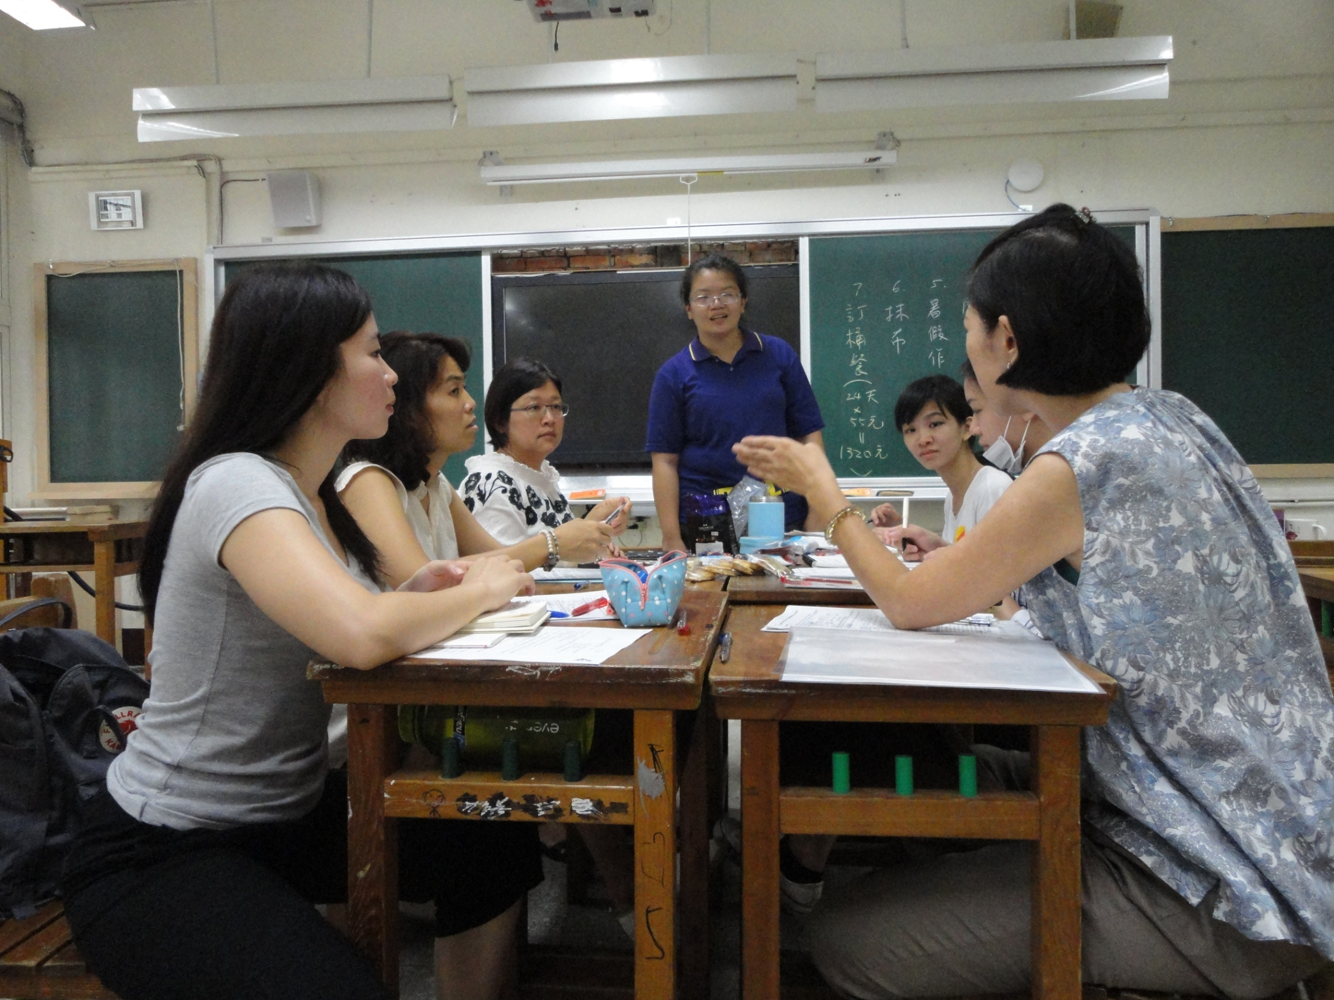
圖一、

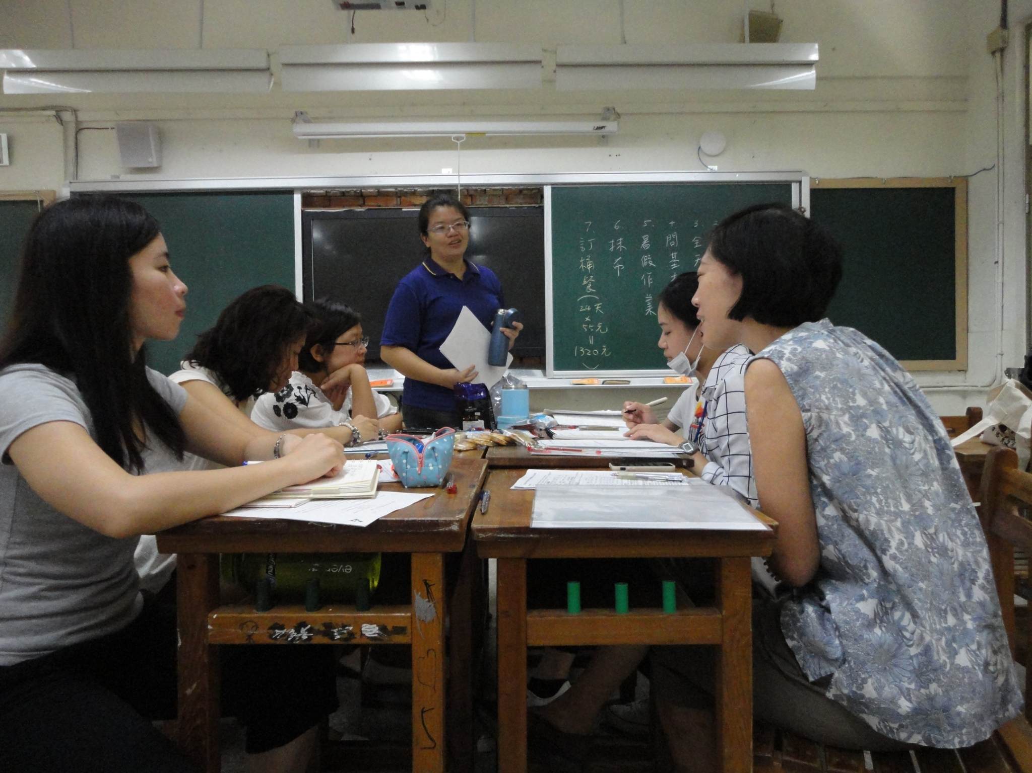
圖二、

